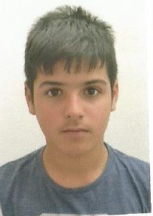
CARLOS EDUARDO DA SILVA
Brasileiro,15 anos
Rua um nova São Pedro,39/Timbuava/Montenegro
Telefone:51997626158 ou 51996500266
FORMAÇÃO
Ensino Médio (em curso)
Escola Estadual de Ensino Médio Pedro Rosa/ Tabaí
CURSO DE CAPACITAÇÃO
Informática básico /SOLUÇÃO FÁCIL
Informática básico/WR EDUCACIONAL
Administração em recursos humanos/WR EDUCACIONAL
Auxiliar de almoxarifado/WR EDUCACIONAL

Venho através deste solicitar uma vaga em sua equipe, na modalidade de jovem aprendiz, garanto não decepciona-los caso consiga uma colocação junto a vocês. Desde já agradeço.

